ДО 7 класс 2 школа 28.02.2022

Тема: Формирование изображения на экране компьютера
Если поставить перед собой несколько работающих ноутбуков или компьютеров, то можно заметить, что значки рабочего стола выглядят по-разному.
На одном мониторе – более крупные значки, на другом – мелкие. Даже одна и та же картинка на рабочем столе может отличаться качеством цветопередачи. Почему так происходит?
Сегодня на уроке мы ответим на этот вопрос, познакомившись с понятиями пространственное разрешение монитора и глубина цвета.
А также узнаем, как формируется изображение на экране монитора и из каких базовых цветов оно состоит.
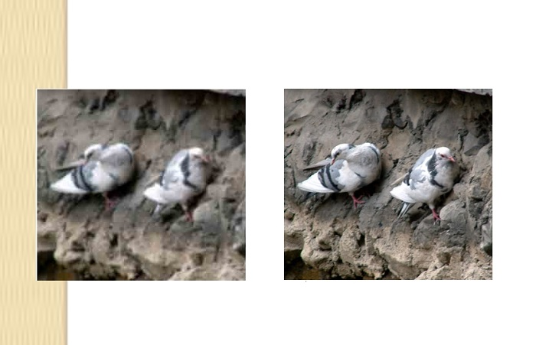

Просмотр видеоурока: https://resh.edu.ru/subject/lesson/7326/main/274235/

Краткий конспект урока:
Пиксель – наименьший элемент дисплея, формирующий изображение.
Пространственное разрешение монитора – это количество пикселей, из которых складывается изображение на экране.
Глубина цвета – длина двоичного кода, который используется для кодирования цвета пикселя.
Цветовая модель RGB: Red – красный, Green – зелёный, Blue – синий.
Формулы, которые используются при решении типовых задач:
N = 2^{i}
I = K · i
где N – количество цветов в палитре, i – глубина цвета, K – количество пикселей в изображении, I – информационный объём файла.

